Фотоотчет об экскурсии «Ферма»
Лидия Баркова
Фотоотчет об экскурсии «Ферма»
Работая над проектом "Где родился, там и пригодился" без экскурсий конечно же не обошлось,
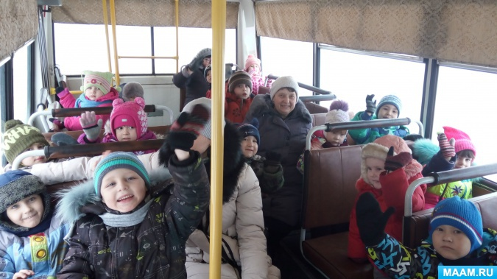
мы с ребятами побывали на настоящей ферме, там мы увидели дойных коров, настоящий дойный аппарат, узнали как содержат и чем кормят коровок.
А так же познакомились с маленьким потомством - телятами, они были очень милыми, мягкими и добрыми, каждый теленок хотел понюхать и облизнуть ребенка
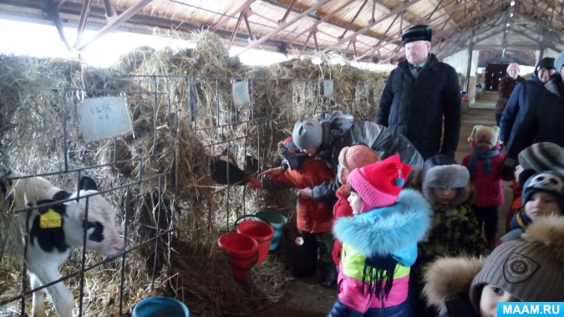
Дети были в восторге! Казалось бы, мы все сельские жители и каждый ребенок видел коров и даже кто то их держит в своих подсобных хозяйствах, но столько радости, столько позитива и интереса я еще не видела. Все остались довольны и просят ещё.
В дальнейшем, планирую свозить ребят на поля, увидеть широты сельскохозяйственного производства и конечно же узнать, что помогает людям в таком нелегком труде, организовать экскурсию в цех механизации, но об этом позже, только после экскурсии.

